Методика «Коробка форм»
Направлена на определение сформированности представлений о форме. Так как при выполнении заданий по этой методике возникают трудности, связанные с восприятием глубины и объемности, следует предварительно проанализировать вместе с ребенком фигуры-вкладыши, вычленив необходимую плоскость объемной фигуры так, чтобы ребенок мог идентифицировать ее с прорезью. Возможны трудности практического вкладывания фигур из-за недоразвития микрокоординации движений. Психолог должен выявить эти отличия, ставя уточняющие вопросы.
Цель: оценка восприятия формы и пространственных отношений точности координационных движений.
Стимульный материал: ящик с прорезями и объемные вкладыши. Основания этих вкладышей соответствуют по форме прорезям ящика и представляют собой геометрические фигуры: круг, треугольник, прямоугольник (овал), квадрат, многогранник.
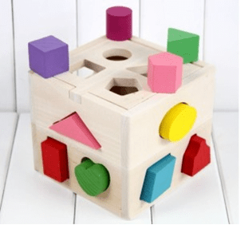

Проведение теста:

Взрослый выставляет перед ребенком коробку и раскладывает фигуры-вкладыши.

Инструкция:

Взрослый говорит ребенку: «Давай поиграем. Посмотри, какая у меня коробка (домик, слоник…), а в ней окошечки для фигур. У каждой фигуры свое окошко. Если ты найдешь правильно окошко для фигуры, то она опустится в коробку.
В процессе работы взрослый фиксирует в протоколе: соответствие формы вкладыша прорезям коробки, учет пространственного положения вкладыша и способ выполнения действия (зрительное соотнесение, примеривание, пробы и ошибки).

Оценка результатов:
Высокий уровень: выполнение задания на основе зрительного
соотнесения основания вкладыша с прорезью в ящике, с учетом пространственного положения вкладыша.

Средний уровень: примеривание, прикладывание фигуры-вкладыша
к подходяще прорези. Простые фигуры-вкладыши(с основанием круг, квадрат) зрительно соотносит с прорезями, а сложные (с основанием
треугольник, многогранник) примеривает к разным, в том числе и не соответствующим нужным прорезям. Пространственное положение
вкладыша не всегда учитывается (может вставлять боком в нужную прорезь)
Низкий уровень: выполнение задания путем проб и ошибок
(ребенок пытается протолкнуть вкладыш сначала в одну, потом в другую и т.д. прорези, или в одну прорезь пытается протолкнуть разные вкладыши).
Протокол методике « КОРОБКА ФОРМ»
Ф.И. ребенка________________________Возраст_________________
Место проведения___________________Группа__________________
Дата_____________________Педагог-психолог__________________
Форма
Соответствие формы вкладыша прорези коробки
Учет пространственног
положения
Способ выполнения действия
Выводы_______________________________________________________________________________________

